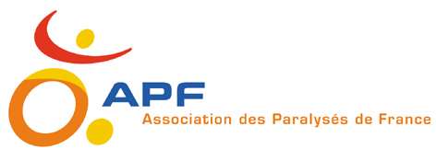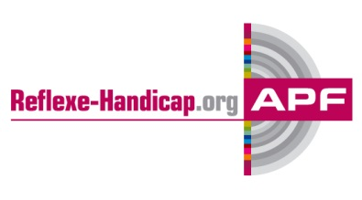Le mardi 17 mars 2015

CommuniquÉ de presse

**MENACES SUR L’ACCÈS AUX DROITS DES PERSONNES EN SITUATION DE HANDICAP**

L’APF lance la campagne « Touche pas à ma MDPH ! »

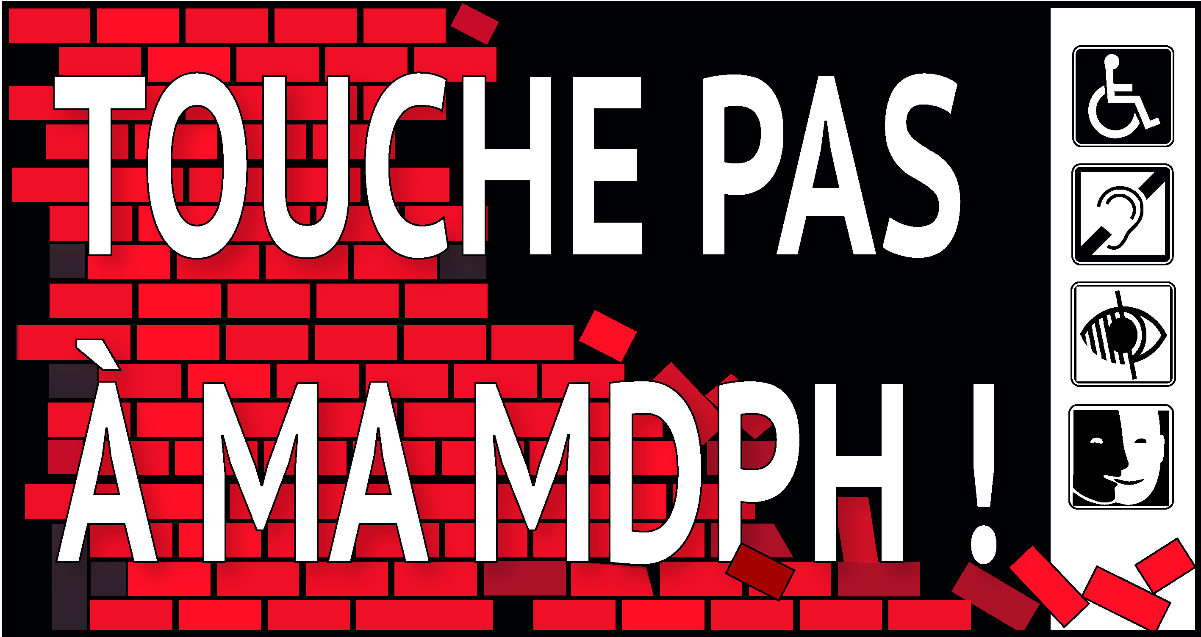**À la veille des élections départementales et alors que le Sénat étudie actuellement le projet de loi relatif à l'adaptation de la société au vieillissement, l’APF tient à alerter sur les menaces qui pèsent, encore une fois, sur les Maisons départementales des personnes handicapées (MDPH). En effet, ces dernières sont menacées dans ce projet de loi mais également localement du fait des pratiques de certains Conseils départementaux (ex Conseils généraux).**

**Ces guichets uniques d’accès aux droits, grande avancée de la loi handicap de 2005, sont en danger : ils pourraient être remplacés par des dispositifs de plus en plus intégrés aux Conseils départementaux avec le risque de désavantages certains pour les personnes en situation de handicap et leur famille. Alors que de nombreuses personnes expriment déjà leurs difficultés pour accéder à leurs droits, cette remise en cause des MDPH va accroître ces complications !**

**Aujourd’hui la priorité n’est pas de modifier les MDPH mais bien de leur donner des moyens supplémentaires afin d’améliorer leur fonctionnement dans l’objectif de répondre efficacement aux attentes et besoins des personnes.**

**Ainsi, l’APF lance la campagne « Touche pas à ma MDPH ! » accompagnée d’une pétition en ligne sur** [**www.change.org/TouchePasAMaMDPH**](http://www.change.org/TouchePasAMaMDPH) **pour interpeller le président de la République et le Premier ministre et demander des MDPH renforcées et indépendantes pour pouvoir accomplir toutes leurs missions!**

Créées par la loi handicap du 11 février 2005, les MDPH sont des dispositifs d’accueil unique qui répondent à toutes les demandes et besoins des personnes en situation de handicap et de leur famille. Ainsi, elles interviennent dans tous les domaines de la vie des personnes et leur permettent d’accéder à de nombreux droits et services tels que :

* un parcours de scolarisation pour un enfant en situation de handicap ;
* un parcours de formation, un parcours universitaire pour un jeune adulte ;
* un parcours de formation et d’emploi pour un adulte ;
* un accompagnement par un service à domicile ou un accompagnement dans le cadre d’une structure d’hébergement spécifique, dans la cadre du libre choix du mode de vie des personnes en situation de handicap ;
* un droit à la compensation des conséquences de son handicap (enfant, adulte) ;
* une allocation de ressources pour un adulte ne pouvant pas travailler en raison de son handicap ou pour la famille d’un enfant en situation de handicap etc.

Les MDPH sont donc indispensables au quotidien pour toutes les personnes en situation de handicap et leur famille ainsi que pour tous les partenaires qui concourent à ses missions.

Les MDPH sont également des lieux où tous les acteurs et/ou décideurs qui participent à l’accompagnement des personnes sont impliqués dans son pilotage. Ainsi, l’État, le Conseil départemental, les associations, l’ARS, la CAF et encore d’autres organismes collaborent au sein du groupement d’intérêt public (GIP) des MDPH et garantissent son autonomie et la participation pleine et entière de tous les acteurs concernés par ses politiques.

Les projets locaux de certains Conseils départementaux qui tentent d’intégrer les MDPH dans l’organigramme de leurs services et ainsi les priver de leur autonomie ; la pratique d’autres départements qui minorent les rôles des co-acteurs des commission exécutives des MDPH ainsi que le projet de loi d’adaptation de la société au vieillissement, sous couvert des Maisons de l’Autonomie, pourraient revenir sur ce principe. Et laisser les Conseils départementaux gérer les MDPH à travers le prisme de leurs seules compétences avec le risque de dérives des « décideurs-payeurs ». Cette mainmise des Conseils départementaux entraînerait une aggravation des réductions des droits pour les personnes en situation de handicap et de fortes disparités de traitement sur le territoire en particulier pour l’octroi de prestations.

**C’est pourquoi l’APF lance cette campagne de mobilisation et cette pétition pour sauver les MDPH ! Car pour l’APF, la priorité est bien de renforcer leurs moyens et de garantir leur indépendance et non de créer un nouveau dispositif ou de tenter de l’assimiler aux seuls Conseils départementaux, ce qui serait un net recul pour les droits des personnes en situation de handicap et de leur famille.**

**L’APF appelle tous les citoyens à se mobiliser en signant la pétition en ligne sur** [**www.change.org/TouchePasAMaMDPH**](http://www.change.org/TouchePasAMaMDPH)**.**

**Contact presse :**

Evelyne Weymann : 01 40 78 56 59 – 06 89 74 97 37